УДК 910.4

ШАБОЛОВСКАЯ БАШНЯ
Эберле М.В.
магистрант, Нижегородский государственный педагогический университет им. К.Минина
(Аракчеева Ольга Владимировна
кандидат географических наук, доцент, доцент кафедры географии, географического и геоэкологического образования, Нижегородский государственный педагогический университет им. К.Минина)
Аннотация: в статье приведена сравнительная характеристика двух инженерных сооружений, признанными памятниками архитектуры: Эйфелевой башни, являющейся символом Парижа, и Шаболовской башни, построенной по проекту великого инженера Владимира Шухова в город Москве. Так же раскрыта уникальность и значимость Шуховской башни как культурного объекта и поднята проблема сохранения этого грандиозного инженерного сооружения как выдающегося памятника архитектуры и инженерной мысли. В статье представлена авторская схема, наглядно демонстрирующая сравнение высот Эйфелевой башни, первоначального проекта Шуховской башни и построенной Шаболовской башни. Шаболовская башня в статье рассматривается как объект, способный привлечь своей уникальной конструкцией и захватывающей историей строительства туристов и экскурсантов, при условии осуществления успешной и грамотной реконструкции.
Ключевые слова: туризм, инженерные сооружения, гиперболоидные конструкции, башня Шухова, Эйфелева башня, Шаболовская башня.

SHABOLOVSKAYA TOWER
Eberle M.V.
undergraduate, Minin Nizhny Novgorod State Pedagogical University
(Arakcheeva Olga Vladimirovna
Candidate of Geographical Sciences, Associate Professor, Department of Geography, Geographic and Geoecological Education, Nizhny Novgorod State Pedagogical University)
Abstract: the article presents a comparative description of two engineering structures, recognized architectural monuments: the Eiffel Tower, which is a symbol of Paris, and the Shabolovskaya Tower, designed by the great engineer Vladimir Shukhov in the city of Moscow. The uniqueness and significance of the Shukhov Tower as a cultural object is also revealed, and the problem of preserving this grand engineering structure as an outstanding monument of architecture and engineering thought is raised. The article presents the author's scheme, clearly demonstrating a comparison of the heights of the Eiffel Tower, the initial design of the Shukhov Tower and the Shabolov Tower built. The Shabolovskaya Tower is regarded in the article as an object capable of attracting tourists and sightseers with its unique construction and fascinating construction history, subject to successful and competent reconstruction.
Keywords: tourism, engineering structures, hyperboloid structures, Shukhov Tower, Eiffel Tower, Shabolovskaya Tower.

В самом посещаемом туристами городе – Париже находится самая фотографируемая достопримечательность мира – Эйфелева башня. Об этом объекте знают все, и большинство мечтает увидеть ее своими глазами. Грандиозное сооружение собирает у своего основания ежедневно толпы туристов и является визитной карточкой всей Франции.
Но мало кто знает, что в России, а именно в центре столицы, располагается не менее значимое инженерное сооружение, нисколько не уступающее популярному аналогу по сложности и красоте, а даже в чем-то превосходящее его, но неоправданно забытое. Речь идет о Шаболовской башне, построенной по проекту гения инженерной мысли – Владимира Шухова.
Обе башни, отражающие своим обликом инженерные и технические достижения своих стран, имеют разную судьбу и повод к строительству. Эйфелева башня была построена для Всемирной выставки 1889 года, проходившей в Париже. Она служила входной аркой на выставке и была самым высоким сооружением мира. И только спустя более десяти лет с Эйфелевой башни началось радиовещание. Возведение же Шуховской башни было предопределено необходимостью строительства мощной радиостанции. Революционная по технологии и внешнему облику башня стала первой советской телебашней. Лишь только с 2002 года Шаболовская башня не используется для теле- и радиовещания [3].
Шаболовская башня по своей высоте в два раза уступает Эйфелевой, но по первоначальному проекту должна была превзойти ее и иметь высоту в 350 метров. Осуществиться задуманному помешал дефицит металла, так как время постройки пришлось на Гражданскую войну, и высота конструкции перепроектировалась до 148,5 метров. Позднее, благодаря установке двух траверз и флагштока, высота башни Шухова достигла 160 метров (Таблица 1).
Таблица 1 – Сравнительная характеристика Эйфелевой башни и Башни Шухова
Критерий | Эйфелева башня | Башня Шухова
Месторасположение | Париж (Франция) | Москва (Россия)
Высота | 324 м | 160 м
Дата основания | 1889 год | 1922 год
Строительство | 1887 – 1889 годы | 1920 – 1922 годы
Вес | 7 300 тонн | 240 тонн
Архитектор/ Строитель | Стефан Совестр / Гюстав Эйфель | Владимир Шухов
Назначение | декоративное сооружение, в дальнейшем используемое для радиовещания | телебашня

Одним из конкурентных преимуществ Шуховской башни является легкость конструкции, не отражающаяся негативно на ее прочности (Рис.1, Рис.2).. По первоначальному проекту Шаболовская башня высотой 350 метров имела расчетную массу всего лишь 2200 тонн, а башня Эйфеля при высоте 305 метров весит 7300 тонн. Построенная башня Шухова, имеющая высоту 160 м, весит 240 тонн, что в пропорциональном отношении меньше массы башни в Париже [1].
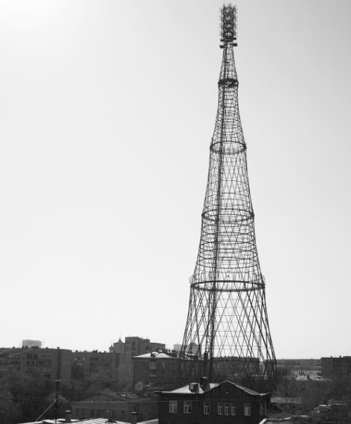 | 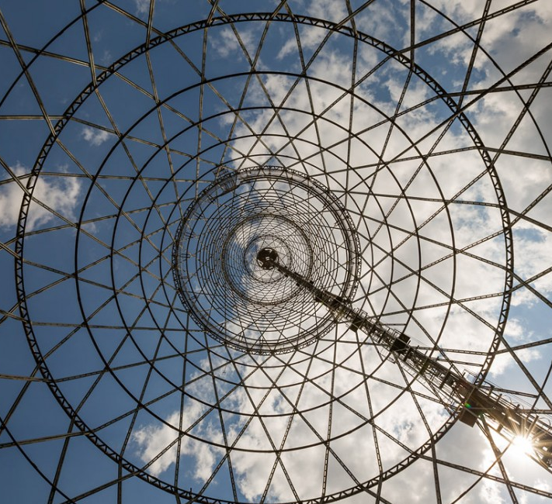
Рис.1: Фотография Шаболовской башни  Источник: http://theconstructivistproject.com | Рис.2: Фотография конструкции Шаболовской башни  Источник: http://turist.chitaem.info
В первоначальном плане Эйфелевой башне недоставало изысканности, и ее художественный облик дорабатывался разнообразными декоративными элементами. При проектировании Шуховской башни о красоте не задумывались, так как это не было первоочередной задачей. Но сооружение не может не восхитить своей изысканностью, легкостью и неповторимым узором конструкции. Для наглядного сравнения высот Шуховской и Эйфелевой башни была создана схема (Рис.3).
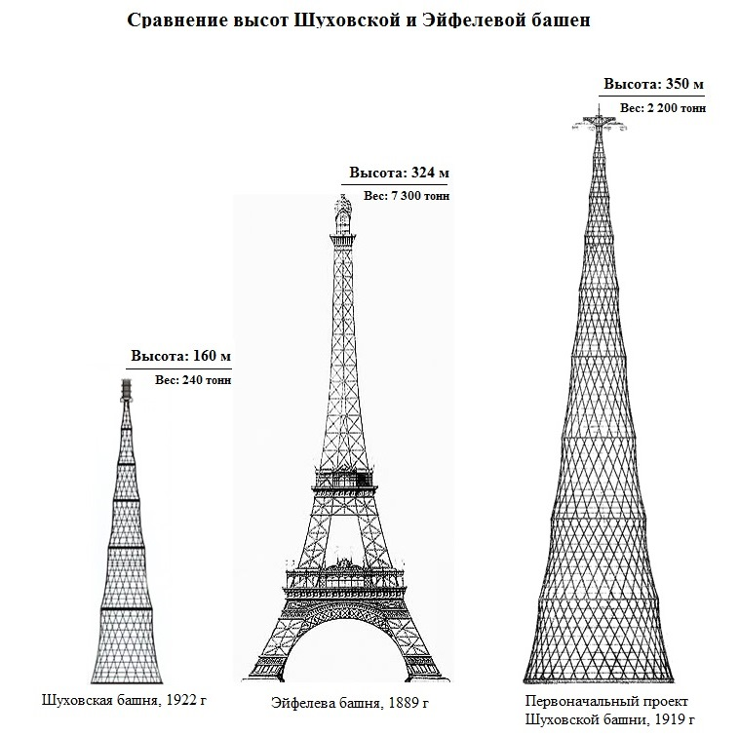
Рис.3: Сравнение высот Шуховской и Эйфелевой башен
Архитекторами всего мира Шуховская башня признается как выдающийся и уникальный шедевр инженерного искусства. Оригинальная сетчатая конструкция не только поражает своей геометрической красотой, но и сводит ветровую нагрузку к минимуму (Рис.3). Но этот памятник архитектуры за всю свою почти вековую историю ни разу не реставрировался. Башня нуждается в ремонте, так как она подвержена коррозии. До сегодняшнего дня ни один из проектов по реконструкции памятника не был доведен до конца [2]. Доступ к башне закрыт, полюбоваться ей можно только со стороны, но воздвигнутые для поддержания башни опоры скрадывают первоначальную красоту и изящество.
Хорошо известная за рубежом, Шаболовская башня является малоизвестным объектом для своих соотечественников. Остается надеяться, что Шуховская башня дождется необходимой реконструкции, будет открыта для посещений и вернет себе утраченную славу. Она, как и Эйфелева башня, заслуживает стать символом своей страны и еще долгие годы сохранять в своем облике великую силу отечественной инженерии и технической мысли.

Список литературы:
1. Башня [Электронный ресурс]// Фонд Шуховская башня URL: http://www.shukhov.ru/tower.html (Дата обращения: 28.11.2018);
2. Шаболовская телевизионная башня [Электронный ресурс]// Прогулки по Москве URL: https://liveinmsk.ru/places/pamyatniki/shabolovskaya-telebashnya (Дата обращения: 05.12.2018);
3. Шуховская башня - чудо инженерной мысли начала XX века [Электронный ресурс]// РИА Новости URL: https://ria.ru/infografika/20120319/597065933.html (Дата обращения: 28.11.2018).

